작성자: 2017180013 박지용

팀명 : 트레저 헌터

|  |  |  |  |
| --- | --- | --- | --- |
| 기간 | 01.11 ~ 01.17 | 지도교수 | (서명) |
| 이번주 할일 요약 | 탄도 제작 | | |

<상세 수행내용>

<총알> <무기 착용>

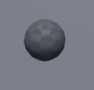 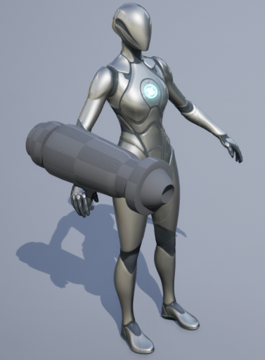

(총알 헤더)

* 총알의 충돌과 움직임을 위한 변수와 충돌 시 필요한 함수를 제작했다.

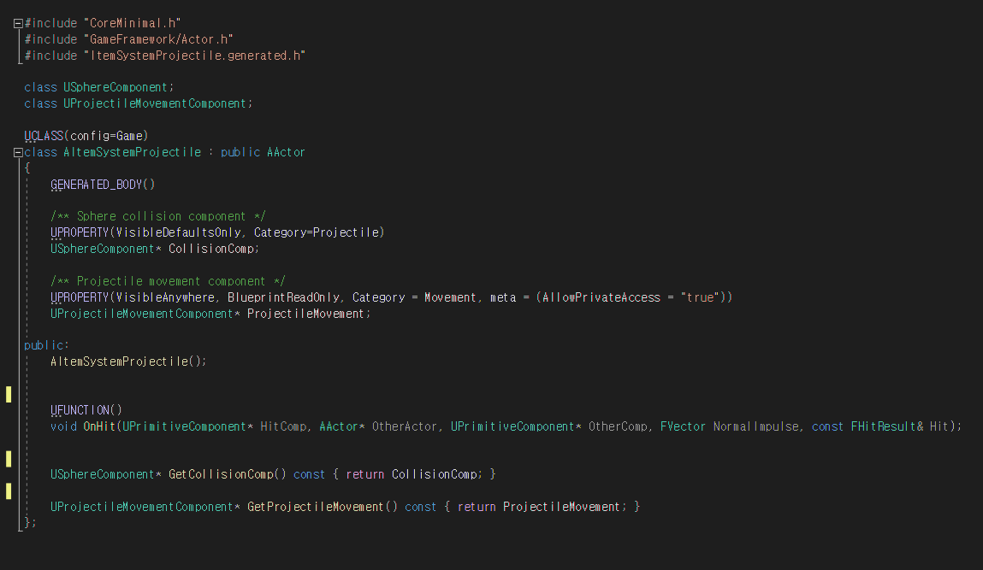

(총알 생성자)

* 총알에 충돌박스를 만들었고 총알의 속도를 저장하였다.

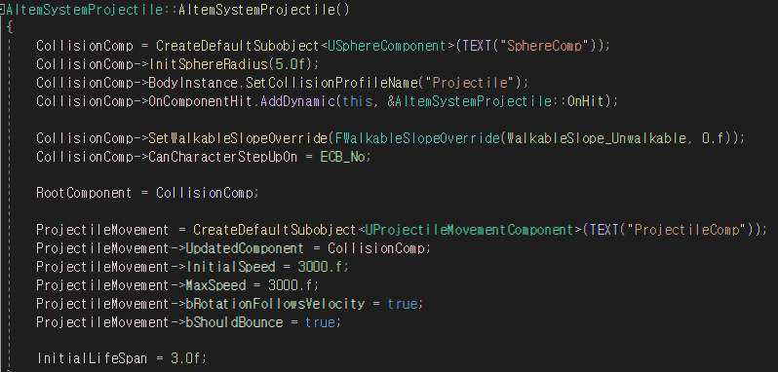

(총알과 충돌 시)

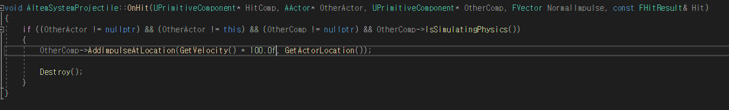

(총알발사)

* 왼쪽 키 입력 시 발사



(총알 움직임)

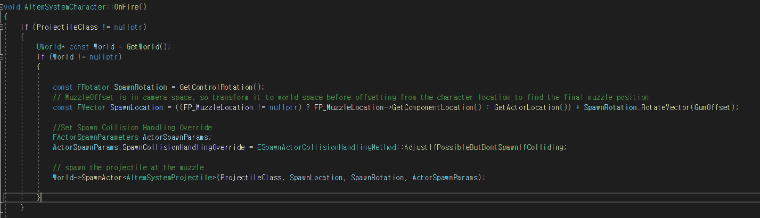

|  |  |
| --- | --- |
| 문제점정리 | 언리얼5 빌드 에러 -> 언리얼4에서 임시 실행 |
| 해결방안 | ... |
| 다음기간 | 01.18 ~ 01.26 |
| 다음주 할일 | 장애물 제작 |
| 지도교수 Comment | ... |